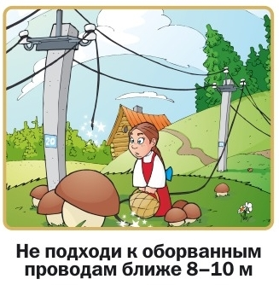
На улице не всегда безопасно

Не играйте
с электричеством!
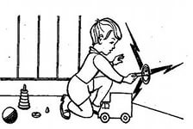

Тесла машины создают звуки, из которых можно создать музыку
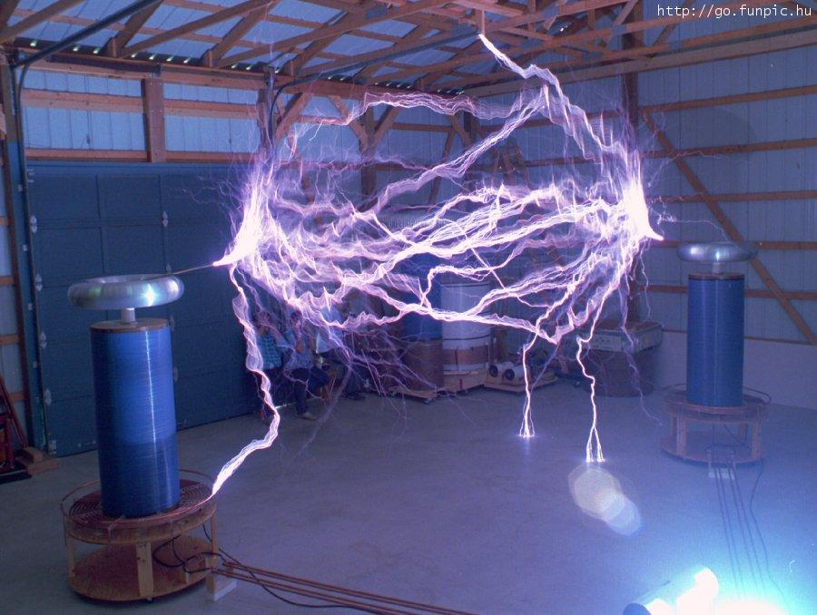

Люди зависят от электричества, так как пользуются приборами, которые требуют электроэнергию.
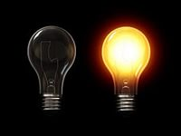
Каждую секунду, даже не осознавая этого!

